**LAPORAN PRAKTIKUM**

**PEMROGRAMAN I**

**MODUL 5**



**How To Program**

**Oleh:**

**Ridhani Setiadi NIM. 2210817310015**

**PROGRAM STUDI TEKNOLOGI INFORMASI**

**FAKULTAS TEKNIK**

**UNIVERSITAS LAMBUNG MANGKURAT**

**OKTOBER 2022**

**LEMBAR PENGESAHAN**

**LAPORAN PRAKTIKUM PEMROGRAMAN I**

**MODUL 5**

Laporan Praktikum Pemrograman I Modul 2: How To Program ini disusun sebagai syarat lulus mata kuliah Praktikum Pemrograman I. Laporan Praktikum ini dikerjakan oleh:

Nama Praktikan : Adinerado

NIM :

|  |  |
| --- | --- |
| Menyetujui,  Asisten Praktikum  Felisitas Artemisia Rerung  NIM. 2010817120001 | Mengetahui,  Dosen Penanggung Jawab Praktikum  Arief Trisno Eko Suryo, S.T., M.T.  NIP. 199106172022031007 |

**DAFTAR ISI**

Contents

**LEMBAR PENGESAHAN** 2

**DAFTAR ISI** 3

**Soal 1** 6

**A.****Screenshot Source Code** 7

• Bahasa C 7

**D.****Tautan Git** 9

**Soal 2** 9

Test case ke 1 : 9

**A.****Screenshot Source Code** 10

• Bahasa C 10

**D.****Tautan Git** 12

**Soal 3** 13

**A.****Screenshot Source Code** 13

• Bahasa C 13

**D.****Tautan Git** 17

**Soal 4** 18

**A.****Screenshot Source Code** 18

• Bahasa C 18

**D.****Tautan Git** 25

**A.****Screenshot Source Code** 26

• Bahasa C 26

**D.****Tautan Git** 31

DAFTAR GAMBAR

Gambar 1.Screenshot Output Soal 1 bahasa c 8

Gambar 2.Screenshot Output Soal 1 bahasa python 8

Gambar 3.Screenshot output Soal 2 bahasa c 11

Gambar 4.Screenshot Output Soal 2 bahasa python 11

Gambar 5.Screenshot Output Soal 3 bahasa c 14

Gambar 6.Screenshot Output Soal 3 bahasa python 15

Gambar 7.Screenshot Output Soal 4 bahasa c 20

Gambar 8.Screenshot Output Soal 4 bahasa python 20

Gambar 9.Screenshot Output Soal 5 bahasa c 27

Gambar 10.Screenshot Output Soal 5 bahasa python 27

DAFTAR TABEL

Tabel 1.SOAL 1 6

Tabel 2.Source Code soal 1 bahasa c 7

Tabel 3.Source Code soal 1 bahasa python 8

Tabel 4 Soal 2 9

Tabel 5.Source Code soal 2 bahasa c 10

Tabel 6.Source Code Soal 2 bahasa python 11

Tabel 7.Soal 3 13

Tabel 8.Source Code Soal 3 bahasa c 13

Tabel 9.Source Code Soal 3 bahasa python 14

Tabel 10.Soal 4 18

Tabel 11.Source Code Soal 4 bahasa c 19

Tabel 12.Source Code Soal 4 bahasa python 19

Tabel 13.Soal 5 25

Tabel 14.Source Code Soal 5 bahasa c 26

Tabel 15.Source Code Soal 5 bahasa python 27

**Soal 1**

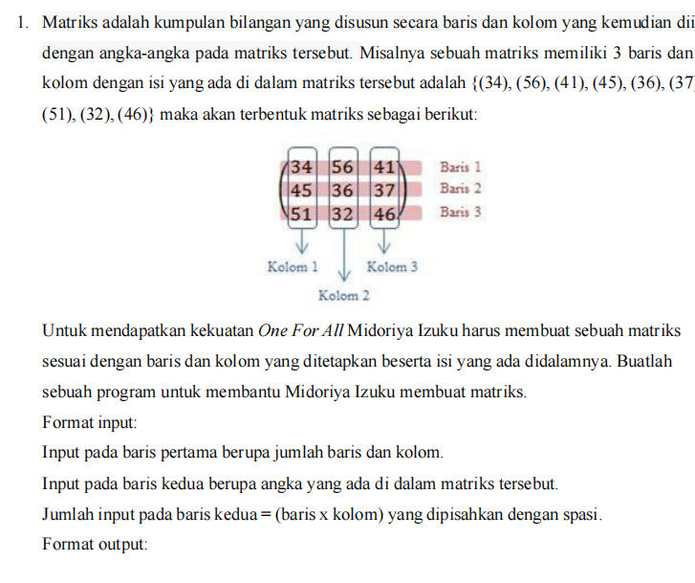

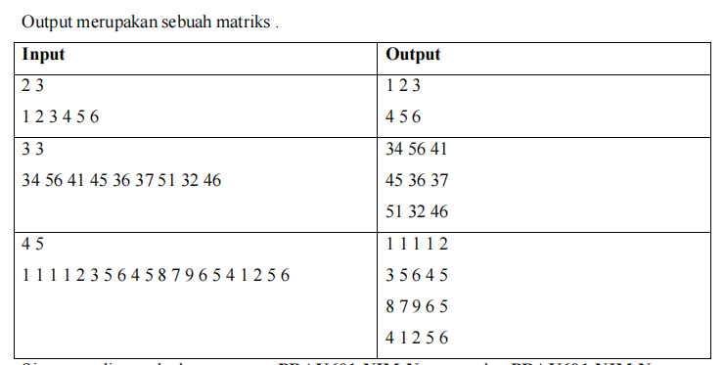

1. **Screenshot Source Code**

* Bahasa C

|  |  |
| --- | --- |
| 1  2  3  4  5  6  7  8  9  10  11  12  13  14  15  16  17  18  19  20  21  22  23  24 | #include <stdio.h>  int main ()  {  int bariss, k, a, b, isi ;  scanf("%d %d", &bariss, &k) ;  int angka[bariss][k] ;  for (a = 0; a < bariss; a++) {  for (b = 0; b < k; b++) {  scanf ("%d", &isi) ;  angka[a][b] = isi ;  }  }  printf ("\n") ;  for (a = 0; a < bariss; a++) {  for (b = 0; b < k; b++) {  printf ("%d ", angka[a][b]) ;  }  printf ("\n") ;  }  } |

Tabel 2.Source Code soal 1 bahasa c

* Bahasa Python

|  |  |
| --- | --- |
| 1  2  3  4  5  6  7  8  9 | baris, kolom = map(int, input().split())  isi = list(map(int, input().split()))  angka = []  for a in range(0, baris * kolom, kolom) :      angka.append(isi[a : a + kolom])  print(" ")  for a in range(baris) :      for b in range(kolom) :          print(angka[a][b], end=' ')      print() |

Tabel 3.Source Code soal 1 bahasa python

1. **Output Program**

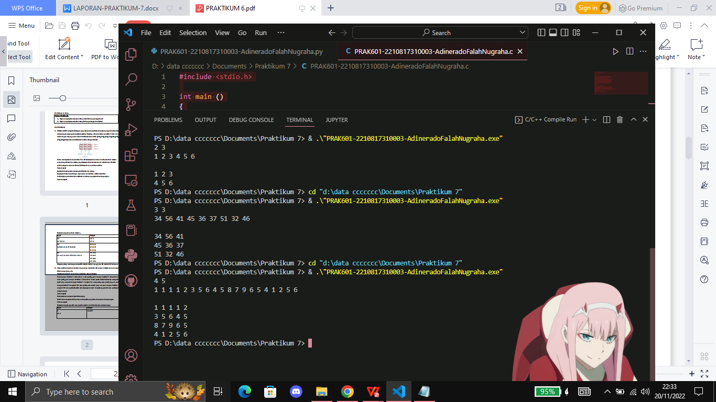

Gambar 1.Screenshot Output Soal 1 bahasa c

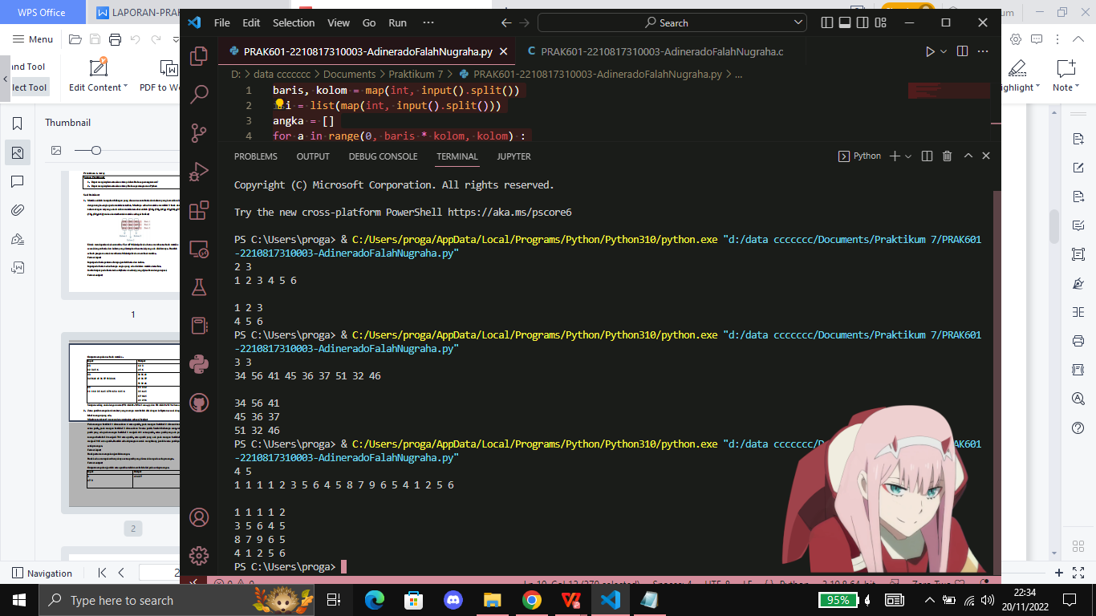

Gambar 2.Screenshot Output Soal 1 bahasa python

1. **Pembahasan**

* Bahasa C:

**#include** berfungsi sebagai berfungsi sebagai sebuah intruksi untuk memanggil file. <stdio.h> yang berarti file header

**Int main ()** berarti fungsi main dengan tipe return data integer(int)dan tidak menerima argument () , tanda {..} berfungsi untuk memulai dan mengakhiri suatu blockprogram. Sebagai blok statement,menyatukan dua atau lebh statement menjadi satu statement.

Symbol ( ; )menandakan berakhirnnya satu baris kode.

**prinf** berfungsi untuk menampilkan output berupa teks.

**scanf**  () yang berguna untuk membaca masukan data.**%f** untuk variable bertipe float.

for digunakan untuk membuat perulangan yang dikontrol initial (nilai awal), condition (kondisi), increment decrement (penambahan/penurunan).

a++ Increment digunakan untuk menambah variabel sebanyak 1 angka.

Tipe data integer adalah tipe data yang dipakai untuk menampung angka bulat positif maupun negatif, seperti: 1, 99, dan -463.

* Bahasa Python:

Fungsi input() digunakan untuk mengambil data angka.

Baris, kolom adalah variabel yang merupakan tempat penyimpanan data yang bersifat mutable, artinya nilainya bisa berubah-ubah.

for di Python adalah syntax yang digunakan untuk melakukan perulangan berdasarkan interval yang ditentukan pengguna.

Fungsi append ini berguna untuk menambahkan nilai array pada urutan terakhir.

range() adalah sebuah fungsi serbaguna yang gunanya untuk menciptakan sebuah list yang terdiri dari angka.

Fungsi Split mengembalikan daftar kata setelah memisahkan string atau baris dengan bantuan string pembatas seperti karakter koma (,).

1. **Tautan Git**

**Soal 2**

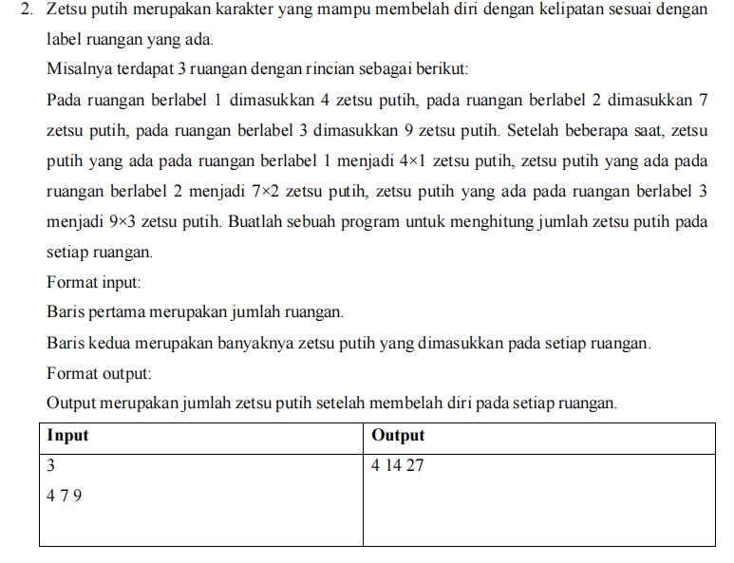

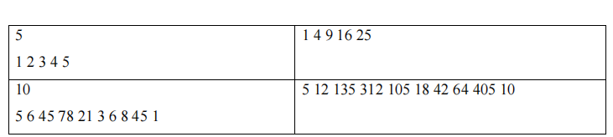

1. **Screenshot Source Code**

* Bahasa C

|  |  |
| --- | --- |
| 1  2  3  4  5  6  7  8  9  10  11  12  13  14  15  16  17  18  19  20  21  22  23  24 | #include <stdio.h>  int main ()  {      int kolom, isi, a;      scanf ("%d", &kolom) ;      int angka[kolom] ;      for (a = 0; a < kolom; a++) {          scanf ("%d", &isi);          angka[a] = isi ;      }      for (a = 0; a < kolom; a++) {          printf ("%d ", angka[a] * (a + 1)) ;      }  } |

Tabel 5.Source Code soal 2 bahasa c

* Bahasa Python

|  |  |
| --- | --- |
| 1  2  3  4  5  6  7  8  9  10  11 | kolom = int(input())  isi = list(map(int, input().split()))  angka = []  for a in range(0, kolom) :      angka.append(isi[a])  for a in range(0, kolom) :      print(angka[a] * (a + 1), end=' ') |

Tabel 6.Source Code Soal 2 bahasa python

1. **Output Program**

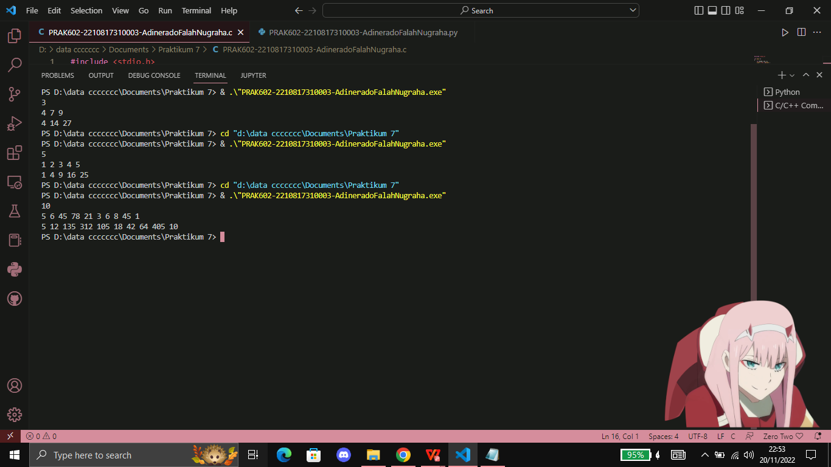

Gambar 3.Screenshot output Soal 2 bahasa c

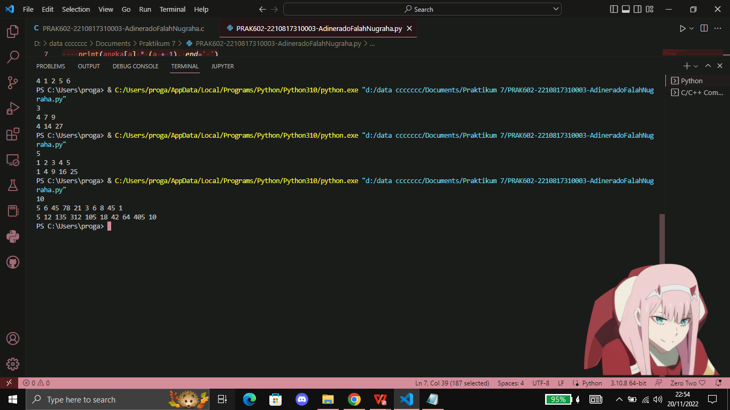

Gambar 4.Screenshot Output Soal 2 bahasa python

1. **Pembahasan**

**Bahasa c:**

**#include** berfungsi sebagai berfungsi sebagai sebuah intruksi untuk memanggil file. <stdio.h> yang berarti file header

**Int main ()** berarti fungsi main dengan tipe return data integer(int)dan tidak menerima argument () , tanda {..} berfungsi untuk memulai dan mengakhiri suatu blockprogram. Sebagai blok statement,menyatukan dua atau lebh statement menjadi satu statement.

Symbol ( ; )menandakan berakhirnnya satu baris kode.

**prinf** berfungsi untuk menampilkan output berupa teks.

**scanf**  () yang berguna untuk membaca masukan data.**%f** untuk variable bertipe float.

for digunakan untuk membuat perulangan yang dikontrol initial (nilai awal), condition (kondisi), increment decrement (penambahan/penurunan).

a++ Increment digunakan untuk menambah variabel sebanyak 1 angka.

Tipe data integer adalah tipe data yang dipakai untuk menampung angka bulat positif maupun negatif, seperti: 1, 99, dan -463.

* Bahasa Python:

Fungsi input() digunakan untuk mengambil data angka.

Baris, kolom adalah variabel yang merupakan tempat penyimpanan data yang bersifat mutable, artinya nilainya bisa berubah-ubah.

for di Python adalah syntax yang digunakan untuk melakukan perulangan berdasarkan interval yang ditentukan pengguna.

Fungsi append ini berguna untuk menambahkan nilai array pada urutan terakhir.

range() adalah sebuah fungsi serbaguna yang gunanya untuk menciptakan sebuah list yang terdiri dari angka.

Fungsi Split mengembalikan daftar kata setelah memisahkan string atau baris dengan bantuan string pembatas seperti karakter koma (,).

1. **Tautan Git**

**Soal 3**

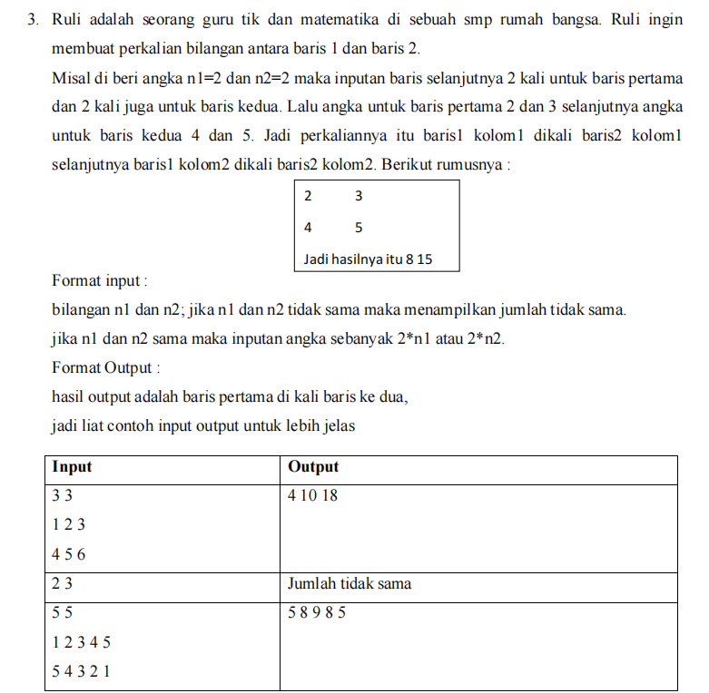

1. **Screenshot Source Code**

* Bahasa C

|  |  |
| --- | --- |
| 1  2  3  4  5  6  7  8  9  10  11  12  13  14  15 | #include <stdio.h>  int main ()  {      int baris1, baris2, a, isi ;      scanf("%d %d", &baris1, &baris2) ;      int angka1[baris1], angka2[baris2] ;      if (baris1 != baris2) {          printf ("\nJumlah tidak sama") ;      }      else {          for (a = 0; a < baris1; a++) {              scanf ("%d", &isi) ;              angka1[a] = isi ;          }          for (a = 0; a < baris2; a++) {              scanf ("%d", &isi) ;              angka2[a] = isi ;          }          printf ("\n") ;          for (a = 0; a < baris1; a++) {              printf ("%d ", angka1[a] * angka2[a]) ;          }      }  } |

Tabel 8.Source Code Soal 3 bahasa c

* Bahasa Python

|  |  |
| --- | --- |
| 1  2  3  4  5  6  7  8  9 | baris1, baris2 = map(int, input().split())  isi1 = list(map(int, input().split()))  isi2 = list(map(int, input().split()))  angka1 = [] ; angka2 = []  if (baris1 != baris2) :      print("\nJumlah tidak sama")  else :      for a in range(0, baris1) :          angka1.append(isi1[a])      for a in range(0, baris2) :          angka2.append(isi2[a])      for a in range(0, baris1) :          print(angka1[a] * angka2[a], end=' ') |

Tabel 9.Source Code Soal 3 bahasa python

1. **Output Program**

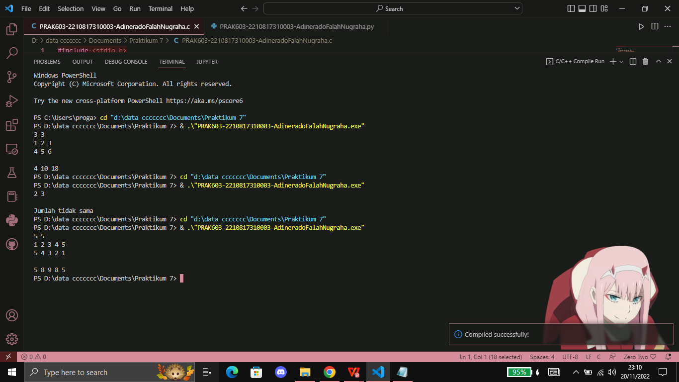

Gambar 5.Screenshot Output Soal 3 bahasa c

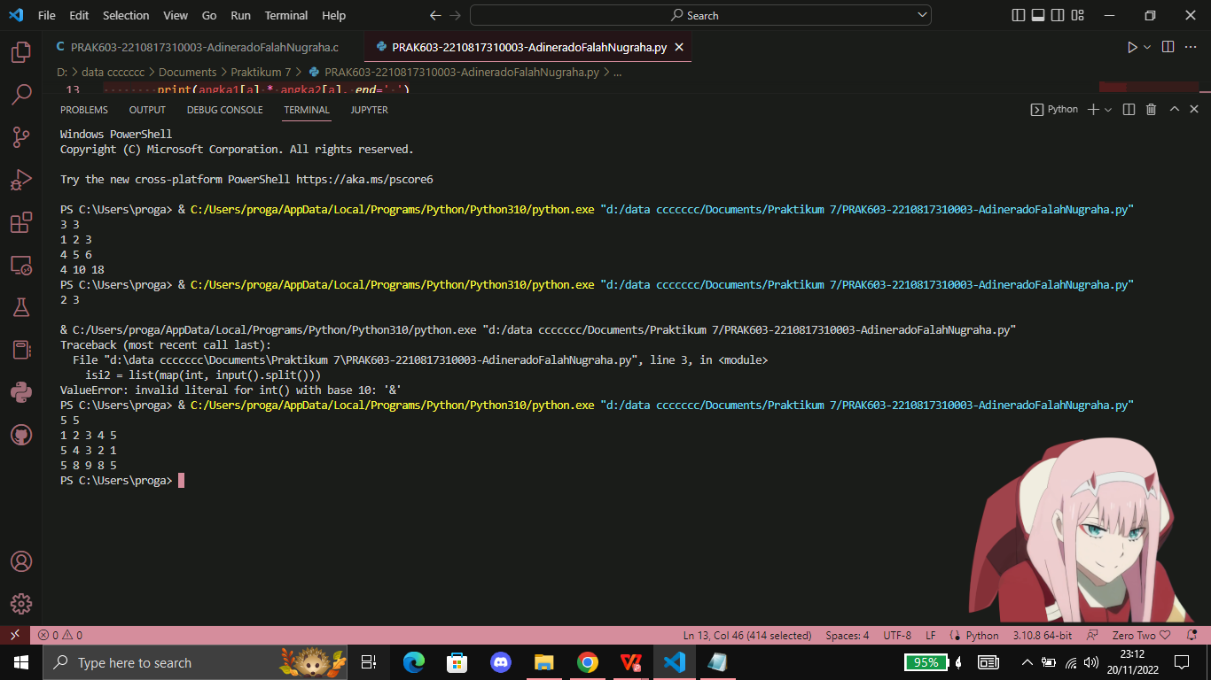

Gambar 6.Screenshot Output Soal 3 bahasa python

1. **Pembahasan**

* Bahasa C:

**Bahasa c:**

**#include berfungsi sebagai berfungsi sebagai sebuah intruksi untuk memanggil file. <stdio.h> yang berarti file header**

**Int main () berarti fungsi main dengan tipe return data integer(int)dan tidak menerima argument () , tanda {..} berfungsi untuk memulai dan mengakhiri suatu blockprogram. Sebagai blok statement,menyatukan dua atau lebh statement menjadi satu statement.**

**Symbol ( ; )menandakan berakhirnnya satu baris kode.**

**prinf berfungsi untuk menampilkan output berupa teks.**

**scanf  () yang berguna untuk membaca masukan data.%f untuk variable bertipe float.**

**for digunakan untuk membuat perulangan yang dikontrol initial (nilai awal), condition (kondisi), increment decrement (penambahan/penurunan).**

**a++ Increment digunakan untuk menambah variabel sebanyak 1 angka.**

**Tipe data integer adalah tipe data yang dipakai untuk menampung angka bulat positif maupun negatif, seperti: 1, 99, dan -463.**

**Statement if-else digunakan untuk menentukan pilihan dari suatu kondisi yang diberikan, cara kerjanya adalah melakukan perbandingan menggunakan Relational operator dan atau Logical operator**

**•Bahasa Python:**

**Fungsi input() digunakan untuk mengambil data angka.**

**Baris, kolom adalah variabel yang merupakan tempat penyimpanan data yang bersifat mutable, artinya nilainya bisa berubah-ubah.**

**for di Python adalah syntax yang digunakan untuk melakukan perulangan berdasarkan interval yang ditentukan pengguna.**

**Fungsi append ini berguna untuk menambahkan nilai array pada urutan terakhir.**

**range() adalah sebuah fungsi serbaguna yang gunanya untuk menciptakan sebuah list yang terdiri dari angka.**

**Fungsi Split mengembalikan daftar kata setelah memisahkan string atau baris dengan bantuan string pembatas seperti karakter koma (,).1), end=' ')**

**Else if python merupakan salah satu percabangan yang digunakan dalam python untuk penentuan keputusan atau conditional statement. Konsep**

**Soal 4**

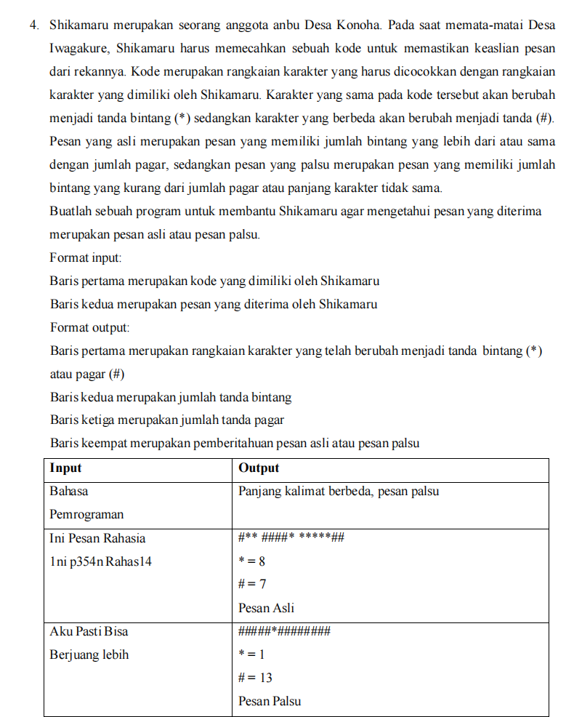

1. **Screenshot Source Code**

* Bahasa C

|  |  |
| --- | --- |
| 1  2  3  4  5  6  7  8  9  10  11  12  13  14  15  16 | #include <stdio.h>  #include <string.h>  int main ()  {      char kata1[100], kata2[100] ;      int isi1, isi2, a, bintang = 0, pagar = 0 ;      scanf (" %[^\n]%*c", &kata1) ;      scanf (" %[^\n]%*c", &kata2) ;      isi1 = strlen (kata1) ;      isi2 = strlen (kata2) ;      if (isi1 != isi2) {          printf ("\nPanjang kalimat berbeda, pesan palsu\n") ; }      else {          for (a = 0 ; a < isi1 ; a++) {              if (kata1[a] == kata2[a]) {                  if (kata1[a] == ' ') {                      printf (" ") ; }                  else {                      printf ("*") ;                      bintang++ ; } }              else {                  printf ("#") ;                  pagar++ ; } }          printf ("\n\n* = %d", bintang) ;          printf ("\n# = %d", pagar) ;          if (bintang >= pagar) {              printf ("\nPesan Asli\n") ; }          else {              printf ("\nPesan Palsu\n") ; } }  } |

Tabel 11.Source Code Soal 4 bahasa c

* Bahasa Python

|  |  |
| --- | --- |
| 1  2  3  4  5  6  7  8  9  10  11  12  13  14  15  16  17  18  19  20  21 | kata1 = input() ; kata2 = input()  isi1 = len(kata1) ; isi2 = len(kata2)  bintang = 0 ; pagar = 0  if isi1 != isi2 :      print("\nPanjang kalimat berbeda, pesan palsu")  else :      for a in range(0, isi1) :          if kata1[a] == kata2[a] :              if kata1[a] == ' ' :                  print(" ", end='')              else :                  print("*", end='') ; bintang += 1          else :              print("#", end='') ; pagar += 1      print("\n\n* =", bintang)      print("# =", pagar)      if bintang >= pagar :          print("\nPesan Asli")      else :          print("\nPesan Palsu") |

Tabel 12.Source Code Soal 4 bahasa python

1. **Output Program**

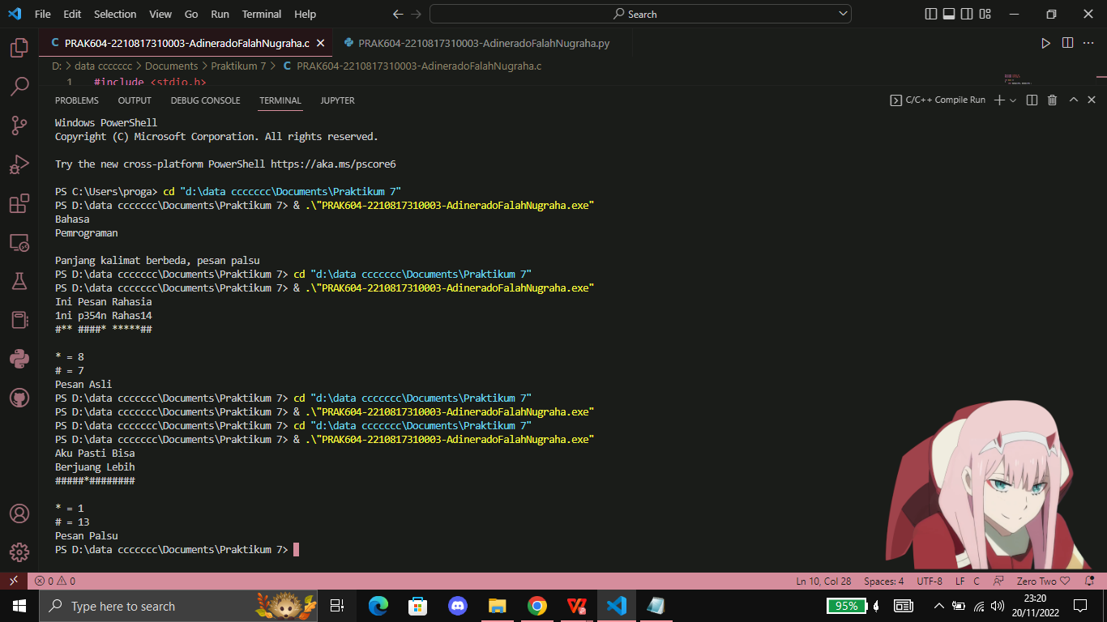

Gambar 7.Screenshot Output Soal 4 bahasa c

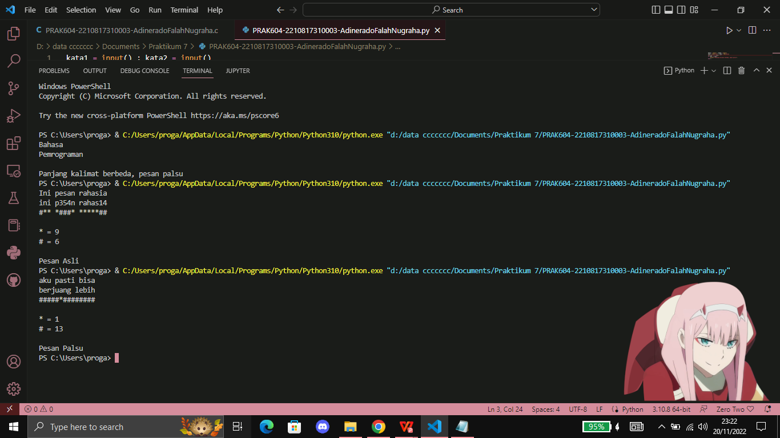

Gambar 8.Screenshot Output Soal 4 bahasa python

1. **Pembahasan**

* Bahasa C:

**#include berfungsi sebagai berfungsi sebagai sebuah intruksi untuk memanggil file. <stdio.h> yang berarti file header**

**Int main () berarti fungsi main dengan tipe return data integer(int)dan tidak menerima argument () , tanda {..} berfungsi untuk memulai dan mengakhiri suatu blockprogram. Sebagai blok statement,menyatukan dua atau lebh statement menjadi satu statement.**

**Symbol ( ; )menandakan berakhirnnya satu baris kode.**

**prinf berfungsi untuk menampilkan output berupa teks.**

**scanf  () yang berguna untuk membaca masukan data.%f untuk variable bertipe float.**

**for digunakan untuk membuat perulangan yang dikontrol initial (nilai awal), condition (kondisi), increment decrement (penambahan/penurunan).**

**a++ Increment digunakan untuk menambah variabel sebanyak 1 angka.**

**Tipe data integer adalah tipe data yang dipakai untuk menampung angka bulat positif maupun negatif, seperti: 1, 99, dan -463.**

**Char berfungsi untuk menyimpan karakter dengan menampilkan kode numerik kecil sebagai perwakilan masing-masing karakternya.**

**Statement if-else digunakan untuk menentukan pilihan dari suatu kondisi yang diberikan, cara kerjanya adalah melakukan perbandingan menggunakan Relational operator dan atau Logical operator**

**•Bahasa Python:**

**Fungsi input() digunakan untuk mengambil data angka.**

**Baris, kolom adalah variabel yang merupakan tempat penyimpanan data yang bersifat mutable, artinya nilainya bisa berubah-ubah.**

**for di Python adalah syntax yang digunakan untuk melakukan perulangan berdasarkan interval yang ditentukan pengguna.**

**Fungsi append ini berguna untuk menambahkan nilai array pada urutan terakhir.**

**range() adalah sebuah fungsi serbaguna yang gunanya untuk menciptakan sebuah list yang terdiri dari angka.**

**Fungsi Split mengembalikan daftar kata setelah memisahkan string atau baris dengan bantuan string pembatas seperti karakter koma (,).1), end=' ')**

**Else if python merupakan salah satu percabangan yang digunakan dalam python untuk penentuan keputusan atau conditional statement. Konsep**

1. **Tautan Git**

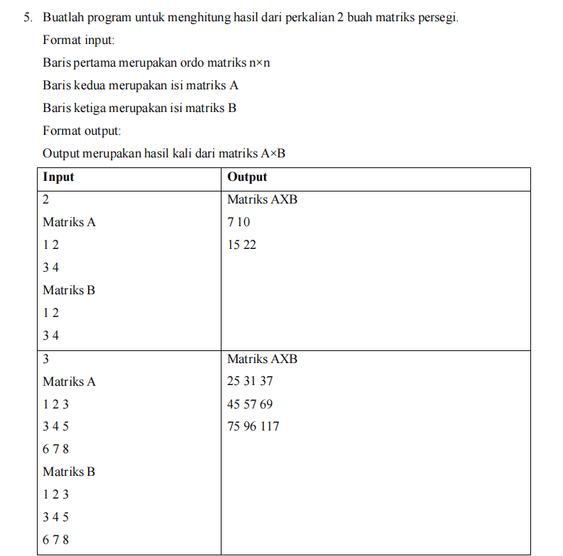

Tabel 13.Soal 5

1. **Screenshot Source Code**

* Bahasa C

|  |  |
| --- | --- |
| 1  2  3  4  5  6  7  8  9  10  11  12  13  14  15 | #include <stdio.h>  int main (void)  {      int ordo, a, b, c, isi, hasil;      scanf ("%d", &ordo) ;      int mat1[ordo][ordo], mat2[ordo][ordo] ;      printf ("\nMatriks A\n") ;      for (a = 0 ; a < ordo ; a++) {          for (b = 0 ; b < ordo ; b++) {              scanf ("%d", &isi) ;              mat1[a][b] = isi ; } }      printf ("\nMatriks B\n") ;      for (a = 0 ; a < ordo ; a++) {          for (b = 0 ; b < ordo ; b++) {              scanf ("%d", &isi) ;              mat2[a][b] = isi ; } }      printf ("\nMatriks A x B\n") ;      for (a = 0 ; a < ordo ; a++) {          for (b = 0 ; b < ordo ; b++) {              for (c = 0, hasil = 0 ; c < ordo ; c++) {                  hasil += mat1[a][c] * mat2[c][b] ; }              printf ("%d ", hasil) ; }          printf ("\n") ; }  } |

Tabel 14.Source Code Soal 5 bahasa c

* Bahasa Python

|  |  |
| --- | --- |
| 1  2  3  4  5  6  7  8  9  10  11 | ordo = int(input())  print("Matriks A")  mat1 = [] ; mat2 = []  for a in range(0, ordo) :      isi1 = list(map(int, input().split()))      mat1.append(isi1[0 : ordo])  print("\nMatriks B")  for a in range(0, ordo) :      isi2 = list(map(int, input().split()))      mat2.append(isi2[0 : ordo])  print("\nMatriks A x B")  for a in range(0, ordo) :      for b in range(0, ordo) :          hasil = 0          for c in range(0, ordo) :              hasil += mat1[a][c] * mat2[c][b]          print(hasil, end=' ')      print() |

Tabel 15.Source Code Soal 5 bahasa python

1. **Output Program**

Gambar 9.Screenshot Output Soal 5 bahasa c

Gambar 10.Screenshot Output Soal 5 bahasa python

1. **Pembahasan**

* Bahasa C:

**#include berfungsi sebagai berfungsi sebagai sebuah intruksi untuk memanggil file. <stdio.h> yang berarti file header**

**Int main () berarti fungsi main dengan tipe return data integer(int)dan tidak menerima argument () , tanda {..} berfungsi untuk memulai dan mengakhiri suatu blockprogram. Sebagai blok statement,menyatukan dua atau lebh statement menjadi satu statement.**

**Symbol ( ; )menandakan berakhirnnya satu baris kode.**

**prinf berfungsi untuk menampilkan output berupa teks.**

**scanf  () yang berguna untuk membaca masukan data.%f untuk variable bertipe float.**

**for digunakan untuk membuat perulangan yang dikontrol initial (nilai awal), condition (kondisi), increment decrement (penambahan/penurunan).**

**a++ Increment digunakan untuk menambah variabel sebanyak 1 angka.**

**Tipe data integer adalah tipe data yang dipakai untuk menampung angka bulat positif maupun negatif, seperti: 1, 99, dan -463.**

**•Bahasa Python:**

**Fungsi input() digunakan untuk mengambil data angka.**

**Baris, kolom adalah variabel yang merupakan tempat penyimpanan data yang bersifat mutable, artinya nilainya bisa berubah-ubah.**

**for di Python adalah syntax yang digunakan untuk melakukan perulangan berdasarkan interval yang ditentukan pengguna.**

**Fungsi append ini berguna untuk menambahkan nilai array pada urutan terakhir.**

**range() adalah sebuah fungsi serbaguna yang gunanya untuk menciptakan sebuah list yang terdiri dari angka.**

**Fungsi Split mengembalikan daftar kata setelah memisahkan string atau baris dengan bantuan string pembatas seperti karakter koma (,).1), end=' ')**

1. **Tautan Git**

**https://github.com/Adineradofn/Praktikum-04.git**